Human Practices
第一次调研：从宠物医院走向动物健康场景

概述
AMPlify 的早期问题并不是“怎样把抗菌肽做得更强”，而是先要回答一个更基础的问题：AI 设计出的候选抗菌肽应当服务于哪一种真实动物健康场景。只有明确对象、病原、给药方式和使用边界，模型生成、湿实验验证和软件报告才不会成为脱离应用的技术展示。
2026 年 1 月 24 日，我们来到西北农林科技大学西安动物医院，与临床医生、院长和检验中心工作人员交流。我们最初关注宠物细菌感染，希望了解常见病、耐药性、治疗费用和抗菌肽可能的应用形式。此次调研成为 AMPlify Human Practices 的第一站。
这次访谈最重要的反馈是：动物医疗不能被简单概括为“治疗细菌感染”。宠物、经济动物、皮肤、肠道、泌尿生殖系统、呼吸道和耳道对应不同临床逻辑。抗菌肽如果未来要进入真实世界，必须先被放入具体场景，并清楚说明它是治疗、辅助、预防，还是候选筛选工具。

Human Practices 摘要卡片
从宠物治疗设想到动物健康应用场景
我们联系了谁：
- 西北农林科技大学西安动物医院的临床医生与院长
- 动物医院检验中心工作人员
为什么：
- 项目早期，我们想确认宠物细菌感染是否适合作为 AI 设计抗菌肽的第一个应用场景。
- 我们希望了解常见病原、治疗周期、耐药性、治疗费用，以及抗菌肽可能以何种形式进入真实动物医疗。
我们学到了什么：
- 动物感染不能被笼统写成“所有细菌感染”。不同系统对应不同病原、诊断方式和给药路径。
- 宠物临床已有换药、联合用药、外用清洗、口服抗生素等成熟策略；抗菌肽在宠物市场中可能更像辅助或保健产品。
- 皮肤、耳道等体表局部场景比广泛体内感染更现实；经济动物的减抗、无抗和残留控制可能具有更高价值。
我们如何修改项目：
- 我们不再把 AMPlify 简单定位为“宠物抗菌药”，而是转向动物健康、抗生素减量和 One Health 的候选肽评估框架。
- 我们保留皮肤/耳道局部使用作为可讨论场景，同时把畜禽、泌乳期、蛋鸡和养殖端减抗纳入后续调研方向。
- 我们在后续模型和软件叙事中加入“应用场景、给药路径、证据等级和安全边界”等字段。
了解更多！下面的叙事部分展示这次第一次调研如何改变 AMPlify 的问题定义和后续 HP 主线。

我们的第一站为什么去了宠物医院？
在项目初期，我们把“动物细菌感染”理解得过于宽泛。宠物医院是一个自然的出发点：它直接面对动物疾病、用药选择、治疗成本和主人决策，也能让我们看到抗菌肽是否可能成为临床上真正需要的新选择。
因此，我们带着几个问题进入第一次调研：宠物临床中哪些感染最常见？哪些疾病治疗周期长或费用高？耐药性是否是主要痛点？抗菌肽更可能口服、外用，还是作为日常预防或护理产品？
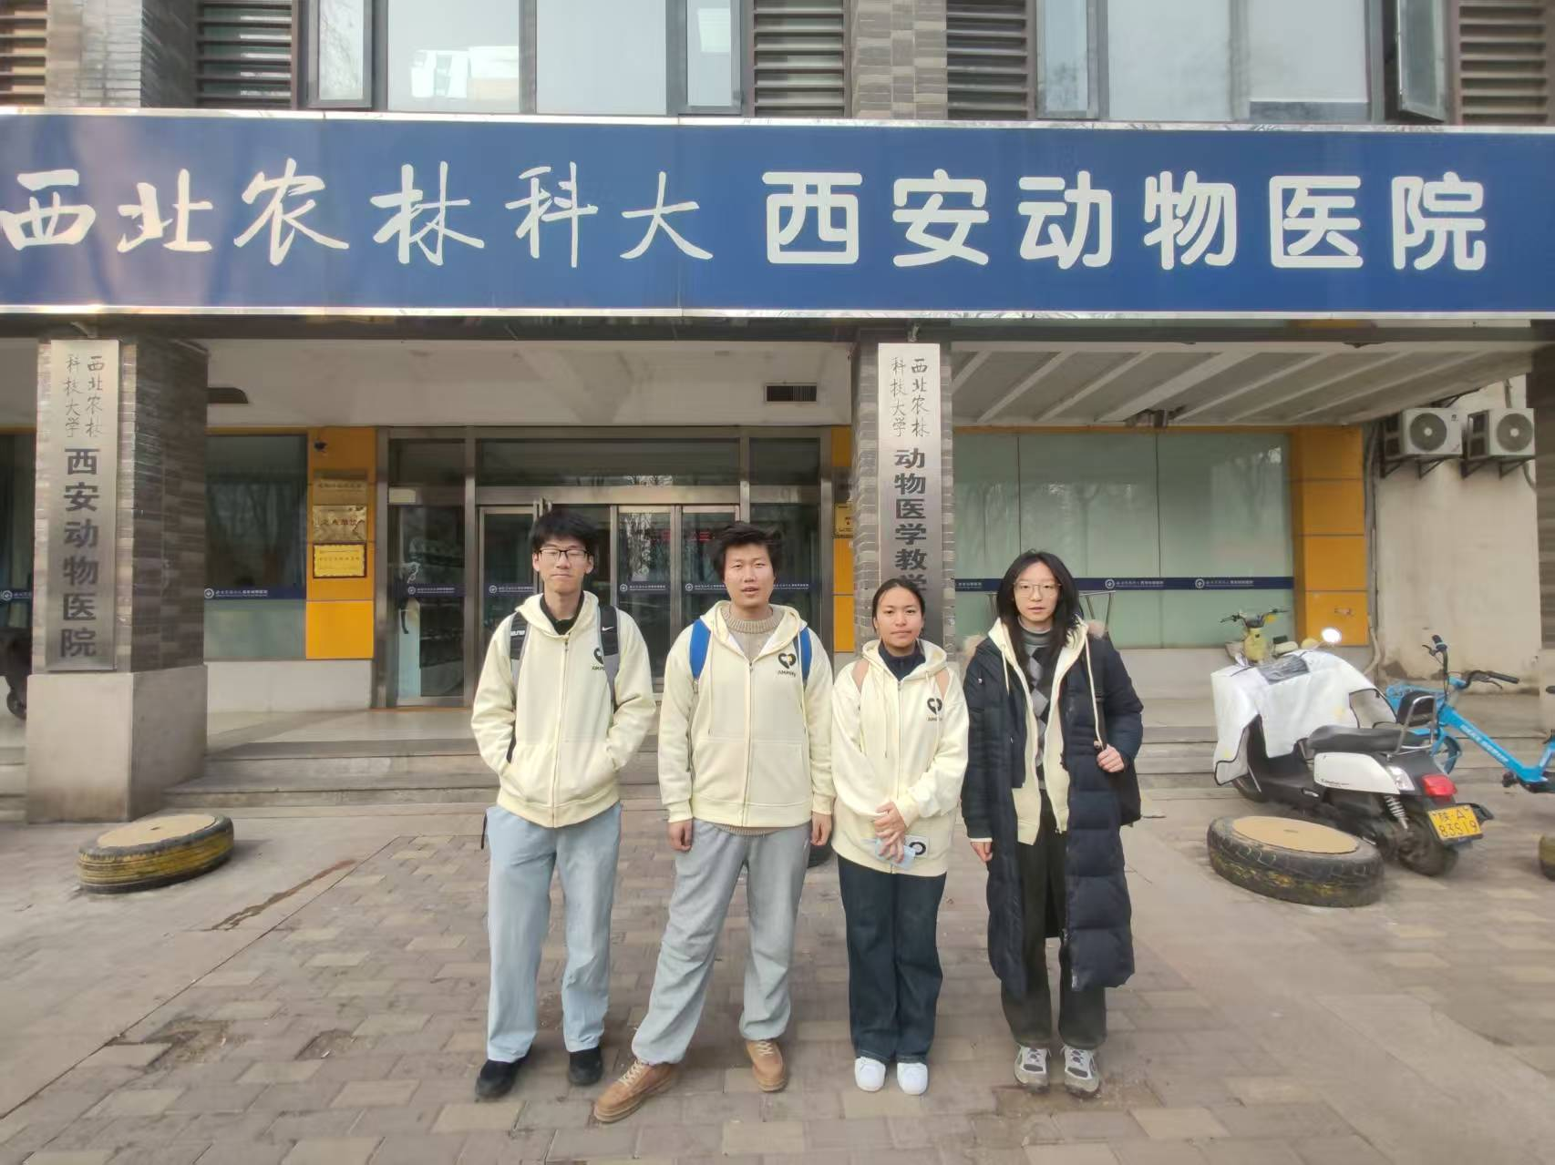 | 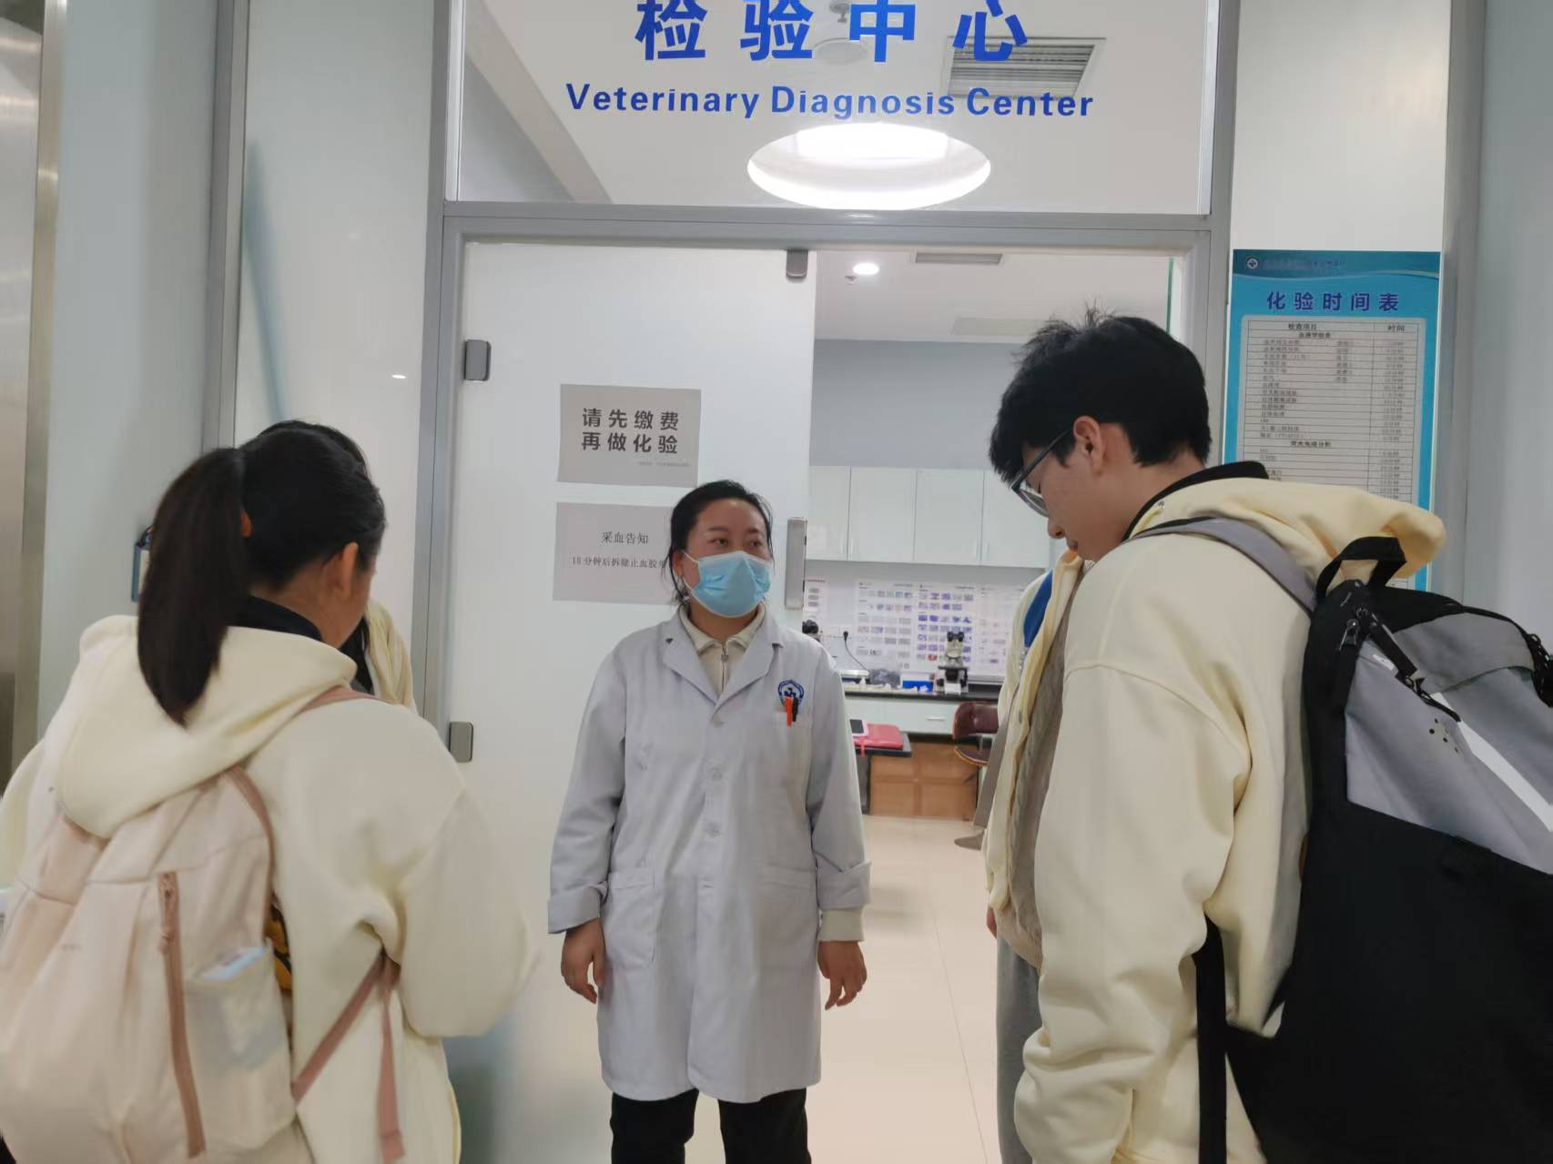
西北农林科技大学西安动物医院现场调研 | 与动物医院检验中心交流临床诊断与病原判断
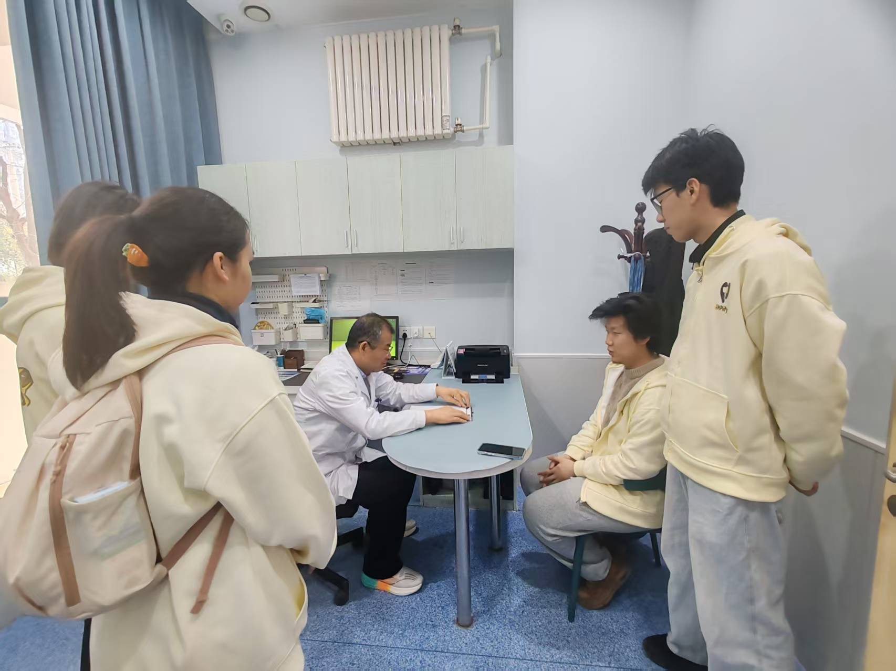
与临床医生讨论宠物治疗、经济动物减抗和应用场景选择

调研如何改变我们的问题定义？
医生首先提醒我们：抗菌肽不能被设计成一个没有场景的“全身抗菌方案”。不同部位的常见病原并不相同，皮肤、肠道、呼吸道、耳道和泌尿生殖系统对应的诊断逻辑、给药方式和治疗目标也不一样。
原始想法 | 医生与检验中心反馈 | AMPlify 的修改
用抗菌肽解决宠物细菌感染 | 不能把所有感染写成同一个问题；身体系统和给药路径必须先明确 | 建立应用场景图：皮肤/耳道局部使用、肠道/预防、经济动物减抗
优先寻找耐药、难治和高费用病例 | 宠物临床已有换药、联合用药、清洗外用和口服抗生素等成熟策略 | 不再把抗菌肽表述为直接替代现有临床治疗
宠物市场可能是第一应用方向 | 宠物主人通常更关注痛苦程度、疗效和预后；经济动物的减抗价值可能更大 | 把畜禽、泌乳期、蛋鸡、猪牛羊等生产场景列入后续 HP
只需要证明候选肽有抗菌活性 | 真实产品还需要考虑剂型、局部使用、安全窗口、成本和市场接受度 | 在软件和模型叙事中加入应用路径、证据等级和安全边界

为什么不能只写成宠物治疗？
这次访谈让我们意识到，宠物医疗并不是一个单纯由“药物价格”驱动的场景。医生指出，愿意带宠物就医的主人通常会把宠物视为家庭成员，治疗决策更多取决于痛苦程度、疗效、预后和是否还有更好的方案，而不是单纯追求最低成本。
同时，宠物细菌感染并非总是缺少治疗手段。临床上可以通过换药、联合用药、外用处理、口服抗生素和综合护理来应对许多情况。若将 AMPlify 直接写成“宠物新药”，既容易过度承诺，也无法体现我们当前证据仍处于候选肽筛选和早期验证阶段。
- 更现实的宠物场景：皮肤、耳道等体表局部感染或护理，可以讨论喷剂、凝胶、洗浴产品等形式。
- 更高价值的动物健康场景：经济动物的减抗、无抗、泌乳期或蛋鸡阶段的残留控制，以及生产损失降低。
- 更适合 AMPlify 当前阶段的定位：AI 生成和实验验证候选肽，并通过软件报告呈现活性、安全性、应用场景和证据边界。

这次调研在 AMPlify 中留下了什么？
第一次调研没有给我们一个简单答案，却给了 AMPlify 一条更稳的主线：候选抗菌肽必须被放进具体使用场景中评价。由此，我们开始把 HP、模型、软件和安全边界连接起来，而不是把它们分成互不相关的模块。
- HP 主线：把“宠物细菌感染”改写为“动物健康场景选择”，并为后续养殖端、环境端和兽医专家调研铺路。
- Model：后续候选肽排序不仅看预测活性，也要考虑应用场景、给药路径、毒性风险和证据等级。
- Software：候选肽报告需要显示适用场景、证据来源、风险边界和是否仍需未来验证。
- Safety / Implementation：避免将 AMPlify 直接描述为可临床使用的宠物药物，而是表述为有边界的候选筛选与早期验证框架。

我们会如何闭合这一轮循环？
这一站已经帮助我们完成了第一次问题校准。为了让循环真正闭合，我们需要把修改后的应用场景图或候选肽报告返回给兽医、养殖端或后续专家，请他们判断新的 AMPlify 叙事是否更符合真实动物健康需求。
返回材料 | 希望获得的反馈 | 可能形成的 v2 修改
应用场景图 v1 | 宠物皮肤/耳道与经济动物减抗这两个方向是否合理？ | 调整 HP 主线中不同应用场景的优先级
候选肽报告样例 | 报告是否清楚区分活性、安全性、给药路径和证据边界？ | 在软件中加入场景标签和证据等级提示
安全与实施表述 | 是否存在过度承诺、临床可用性暗示或市场定位不清？ | 修改 Wiki 的应用边界与未来验证语言
后续调研计划 | 是否应该优先访问养殖场、兽医、环境专家或产品端？ | 形成更完整的 Stakeholder Map v2

哪些内容仍需确认？
这次调研适合作为 AMPlify HP 主线的起点，但还不是一个完全闭合的最终循环。它最强的价值在于帮助我们重新定义问题；它仍需要后续材料来证明我们是否真正沿着这个反馈改变了项目。
- 需要确认可公开展示的受访者姓名、身份和照片使用权限。
- 需要用后续农场、兽医或环境专家调研证明项目确实从宠物单点走向动物健康和 One Health。
- 需要将“应用场景图 v1”或“软件候选肽报告 v1”返回给相关专家，形成第二轮反馈。
因此，这次调研在最终 HP 页面中应当写作“问题定义循环”：它告诉我们，AMPlify 不能只是生成更强的抗菌肽，而要建立一个能被真实动物健康场景审视的候选肽评估框架。

